Les moustaches de Monsieur Pistache
Juliette Chaux-Mazé
ELLA 2016

maternelle
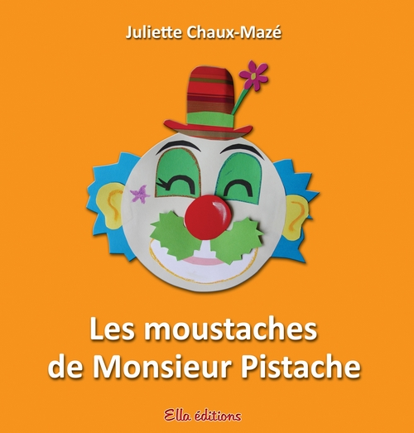

Propositions d'axes pédagogiques de travail

LANGAGE

* travail sur les rimes à partir des prénoms de la classe.

* travail sur les rimes à partir de couleurs: Monsieur tout gris (moustache jolie), Monsieur tout bleu (moustache de feu), Monsieur tout vert (moustache par terre)...

*travail sur les rimes à partir des métiers: Monsieur facteur (moustache en fleur), Monsieur boucher (moustache rasée), Monsieur fleuriste (moustache triste)...

PRODUCTION D'OEUVRES

*créer son visage moustachu sur la base d'un portrait de l'enfant: choix du papier de bonne couleur de peau, cheveux, yeux...

*créer son visage à partir des pays du monde: couleurs de peau, chapeaux...

*créer son visage à partir des animaux à moustache: félins, rongeurs...

*portraits moustachus à la Andy Warhol, en changeant les couleurs de papier mais en conservant les formes de découpe.

Annexe: propositions de découpes à photocopier.

